**Министерство науки и высшего образования Российской Федерации**

федеральное государственное автономное образовательное учреждение

высшего образования

**«НАЦИОНАЛЬНЫЙ ИССЛЕДОВАТЕЛЬСКИЙ**

**ТОМСКИЙ ПОЛИТЕХНИЧЕСКИЙ УНИВЕРСИТЕТ»**

Инженерная школа природных ресурсов

Направление подготовки Химическая технология

Отделение химической инженерии

**СОСТАВЛЕНИЕ ПРОГРАММ С ИСПОЛЬЗОВАНИЕМ ДВУМЕРНЫХ МАССИВОВ. ФАЙЛЫ**

**Лабораторная работа по дисциплине «Углубленный курс информатики»**

Выполнил студент гр. 2Д93 Самсонов И.А.

(Подпись)

_____ _____________ 2020 г.

Отчет принят:

Преподаватель

доцент ОХИ ИШПР, к.т.н. Чузлов В.А.

(Подпись)

_____ _____________ 2020 г.

Томск 2020 г

**Цель работы:** научиться использовать двумерные массивы для решения задач, а также научиться использовать файлы для ввода и вывода данных

**Теоретическая часть**

* Двумерные массивы

Каждый элемент имеет свой номер, как у одномерных массивов, но номер уже состоит из двух чисел – номера строки, в которой находится элемент, и номера столбца. Таким образом, номер элемента определяется пересечением строки и столбца.

***Например***, *A [2, 1]* – это элемент, стоящий во второй строке и в первом столбце.

* Описание статических двумерных массивов

В блоке const:

**const**

a: **array**[1..3, 1..3] **of**real = ((23, 21, 31), (14, 16, 33), (26, 10, 21));

В блоке var:

**var**

a: **array**[1..3, 1..3] **of**real;

* Описание динамических двумерных массивов

В блоке const:

**const**

a: **array of array of**integer = ((23, 21, 31),

                                  (14, 16, 33),

                                   (26, 10, 21));

В блоке var:

**var**

a: **array of array of**real;

* Операции с файлами

Описание файловых переменных

**var**

F: **text**;

Основные процедуры для работы с файлами

* Связь файловой переменной с именем физического дискового файла:

Assign (f, 'data.txt');

Assign (f1, 'res.pas');

* После окончания работы с файлами, они должны быть закрыты:

Close (f);

Close (f1);

**Практическая часть**

**Задание 1**

**Исходные данные**: матрица а(3, 3) случайных чисел от -5 до 5.

**Задание:**

1. Найти произведение минимального элемента матрицы на сумму ее положительных элементов.
2. Значения элементов матрицы и результат расчета вывести в файл.

**Программная реализация**

Program L6_1;

var

a:array[1..3,1..3] of real;

min,Sp,P:real;

i,j:integer;

f:text;

begin

assign(f,'res.txt');

rewrite(f);

Sp:=0;

for i:=1 to 3 do

begin

for j:=1 to 3 do

begin

a[i,j]:=random(-5,5);

write(f, a[i,j]:6:1);

end;

writeln(f);

end;

min:=a[i,j];

for i:=1 to 3 do

begin

for j:=1 to 3 do

begin

if a[i,j]<min then

min:=a[i,j];

if a[i,j]>=0 then

Sp:=Sp+a[i,j];

end;

end;

P:=min*Sp;

writeln(f,'min = ',min);

writeln(f,'Сумма положительных = ',Sp);

writeln(f,'P = ',P);

close(f);

end.

**Ответ**

5.0 2.0 -3.0

1.0 3.0 4.0

5.0 3.0 -2.0

min = -3

Сумма положительных = 23

P = -69

**Задание 3**

**Исходные данные**: матрица а(5, 10) случайных чисел от 0 до 9.

**Задание:**

1. Найти столбец матрицы с максимальной суммой элементов.
2. Значения элементов матрицы и результат расчета вывести в файл.

**Программная реализация**

**Program** L6_3;

**var**

a:**array**[1..5,1..10] **of** real;

S,max:real;

i,j,jmax:integer;

f:text;

**begin**

max:=0;

assign(f,'res.txt');

rewrite(f);

**for** i:=1 **to** 5 **do**

**begin**

**for** j:=1 **to** 10 **do**

**begin**

a[i,j]:=random(0,9);

write(f, a[i,j]:6:1);

**end**;

writeln(f);

**end**;

**for** j:=1 **to** 10 **do**

**begin**

S:=0;

**for** i:=1 **to** 5 **do**

S:=S+a[i,j];

**if** S>max **then**

**begin**

max:=S;

jmax:=j;

**end**;

write(f,' S=',S);

**end**;

writeln(f);

writeln(f,'max = ',max,' Cтолбец: ',jmax);

close(f);

**end**.

**Ответ**

5.0 2.0 8.0 4.0 5.0 0.0 7.0 4.0 5.0 4.0

6.0 8.0 3.0 7.0 7.0 4.0 7.0 3.0 9.0 6.0

9.0 3.0 8.0 3.0 1.0 8.0 9.0 4.0 6.0 4.0

1.0 7.0 8.0 6.0 3.0 5.0 3.0 8.0 8.0 4.0

8.0 9.0 6.0 6.0 5.0 5.0 2.0 5.0 4.0 2.0

S=29 S=29 S=33 S=26 S=21 S=22 S=28 S=24 S=32 S=20

max = 33 Cтолбец: 3

**Задание 4**

**Исходные данные**: *a = 2,5·10-3, c = 175, K = 8*

*Zi= -2, 3, 12, -7, -18, 27, -10*

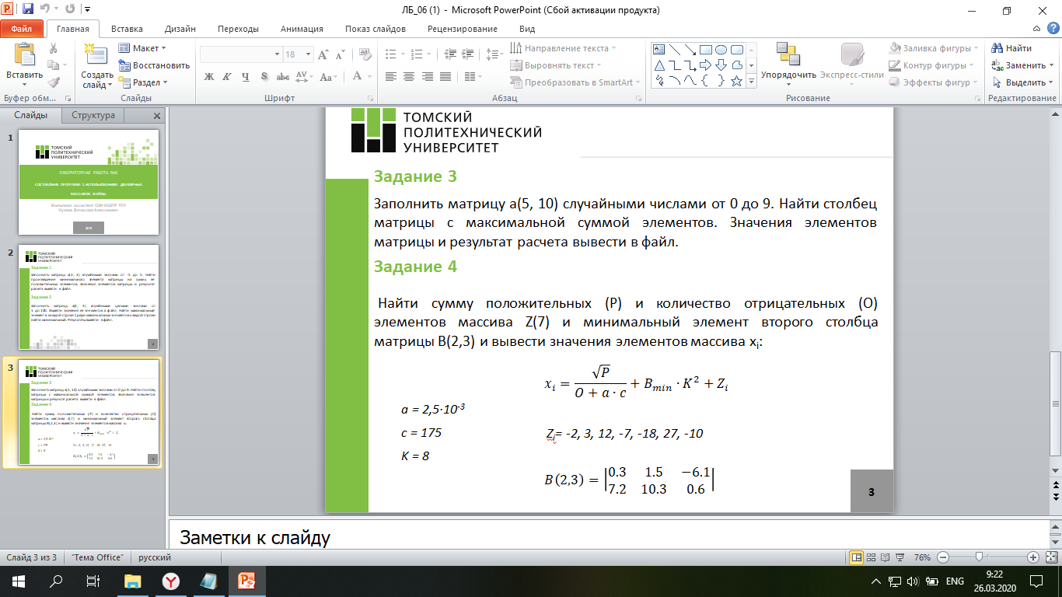

**Задание:**

Найти сумму положительных (P) и количество отрицательных (О) элементов массива Z(7) и минимальный элемент второго столбца матрицы В(2,3) и вывести значения элементов массива xi:



**Программная реализация**

**Program** L6_4;

**const**

a=2.5e-3;

c=175;

K=8;

B:**array**[1..2,1..3] **of** real=((0.3,1.5,-6.1),(7.2,10.3,0.6));

**var**

Z:**array** [1..7] **of** real = (-2,3,12,-7,-18,27,-10);

x:**array**[1..7] **of** real;

P,Bmin:real;

O,i:integer;

**begin**

P:=0;

O:=0;

Bmin:=1000;

**for** i:=1 **to** 7 **do**

**begin**

**if** Z[i]>0 **then**

P:=P+Z[i]

**else**

O:=O+1;

**end**;

**for** i:=1 **to** 2 **do**

**begin**

**if** B[i,2]<Bmin **then**

Bmin:=B[i,2];

**end**;

writeln('P = ',P);

writeln('O = ',O);

writeln('B min = ',Bmin);

writeln;

**for** i:= 1 **to** 7 **do**

**begin**

x[i]:=sqrt(P)/(O+(a*c))+(Bmin*sqr(K))+Z[i];

write(x[i]:7:1);

**end**;

**end**.

**Ответ**

P = 42

O = 4

B min = 1.5

95.5 100.5 109.5 90.5 79.5 124.5 87.5

**Выводы**

В ходе работы были изучены двумерные массивы и использованы для решения заданий. Также научились осуществлять ввод и вывод данных из файлов.